遊戲銷售平台GAMLAB

系統需求規格書
Software Requirements Specification (SRS)
Version: 1.0

姓名 | 學號 | E-mail
莊 永 | 107590005 | t107590005@ntut.org.tw
劉恒育 | 107590007 | robot881201@gmail.com
洪平彥  韓宗穎  康紘郡  林琨閔 | 107590010  107590018  107590031  107590033 | t107590010@ntut.org.tw  f4f9115@gmail.com  t107590031@ntut.org.tw  sadq124329239@gmail.com

Department of Computer Science & Information Engineering
National Taipei University of Technology

10/09/2020
目錄 (Table of Contents)

Section 1 簡介 (Introduction) 1
1.1目的 (Purpose) 1
1.2系統名稱 (Identification) 1
1.3概觀 (Overview) 1
1.4符號描述 (Notation Description) 1
Section 2 系統(System) 3
2.1系統描述 (System Description) 3
2.1.1系統架構圖 (System Context Diagram) 3
2.2操作概念 (Operational Concepts) 4
2.3設計限制 (Design, Data, and Implementation Constrains) 4
2.4技術限制 (Technological Limitations) 4
2.5介面需求 (Interface Requirements) 4
2.5.1使用者介面需求 (User Interfaces Requirements) 4
2.5.2外部介面需求 (External Interface Requirements) 4
2.5.3內部介面需求 (Internal Interface Requirements) 4
2.6功能性需求 (Functional Requirements) 4
2.7非功能性需求 (Non-Functional Requirements) 5
2.7.1效能需求 (Performance Requirements) 5
2.7.2測試需求 (Test Requirements) 5
2.8其他需求 (Other Requirements) 5
2.8.1環境需求 (Environmental Requirement) 5
2.8.2安裝需求 (Installation Requirement) 5
Glossary 7
References 8
Appendix 9

簡介 (Introduction)

1.1目的 (Purpose)
在這個時代，每個網站基本都會有一套資料庫系統，只要上網，就一定會使用到資料庫系統，但是目前我們都是以「使用者」這個身分去接觸它，很少會以「開發者」的角度去接觸到資料庫系統，在大三的上學期，開始有了資料庫系統的課程，也因為這次的課程，讓我們可以有機會以「開發者」的角度去建構資料庫與資料庫系統，藉由這次的專案，讓我們不只可以在課堂中學習，也可以透過實作讓我們更了解資料庫與資料庫系統的建構、運作和運用。

1.2系統名稱 (Identification)
我們這次的專案將實作一個遊戲銷售平台GAMLAB，在這個商店內系統會將使用者分成三種不同身分，分別為系統管理員、賣家以及玩家，這三種身分將會使用到商店內不同的功能，所以各個身分也將會有不同的資料表去儲存相對應的資訊，如果不同身分之間想要獲取資訊，將會經由關聯式資料庫系統去幫忙獲取。

1.3概觀 (Overview)
本專案將會由一個主系統與多個子系統組成：
主系統：
GAMLAB系統(GAMLAB System, GLS)
子系統:
管理員系統(Manager Subsystem, MS)
賣家系統(Seller Subsystem, SS)
玩家系統(Gamer Subsystem, GS)
財務系統(Financial Subsystem, FS)
使用者系統(User Subsystem, US)
網頁系統(Webpage Subsystem, WS)
商品系統(Product Subsystem, PS)
購物系統(Purchase Subsystem, PCS)
資料庫系統(Database Subsystem, DS)

1.4符號描述 (Notation Description)
GLS 1.0.0 | GAMLAB System will be labeling with the number 1.0.0.
MS 1.1.x | Manager Subsystem components will be labeling with the number 1.1.x.
SS 1.2.x | Seller Subsystem components will be labeling with the number 1.2.x.
GS 1.3.x | Gamer Subsystem components will be labeling with the number 1.3.x.
FS 1.4.x | Financial Subsystem components will be labeling with the number 1.4.x.
US 1.5.x | User Subsystem components will be labeling with the number 1.5.x.
WS 1.6.x | Webpage Subsystem components will be labeling with the number 1.6.x.
PS 1.7.x | Product Subsystem components will be labeling with the number 1.7.x.
PCS 1.8.x | Purchase Subsystem components will be labeling with the number 1.8.x.
DS 1.9.x | Database Subsystem components will be labeling with the number 1.9.x.
GLS-I-xxx | GLS Interface Requirements
GLS-F-xxx | GLS Functional Requirements
GLS-N-xxx | GLS Non-Functional Requirements

系統(System)

2.1系統描述 (System Description)
本專案將會由一個主系統與多個子系統組成，主系統為GAMLAB系統(GAMLAB System, GLS)，主系統內有需多的子系統，分別為管理員系統(Manager Subsystem, MS)、賣家系統(Seller Subsystem, SS)、玩家系統(Gamer Subsystem, GS)、財務系統(Financial Subsystem, FS)、使用者系統(User Subsystem, US)、網頁系統(Webpage Subsystem, WS)、商品系統(Product Subsystem, PS)、購物系統(Purchase Subsystem, PCS)、資料庫系統(Database Subsystem, DS)。

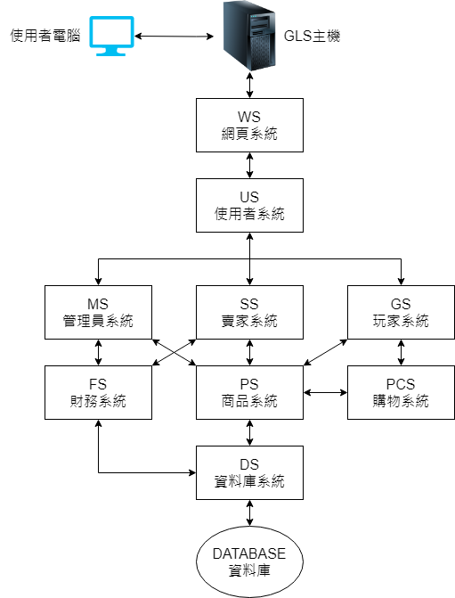
2.1.1系統架構圖 (System Context Diagram)

2.2操作概念 (Operational Concepts)
(1)頁面導覽概念
當使用者進入網站之後，網頁系統(Webpage Subsystem, WS)會透過使用者系統(User Subsystem, US)去辨別該使用者為何種身分，不同的身分將會顯示不同的頁面供使用者操作。若為管理員，網頁系統(Webpage Subsystem, WS)會透過管理員系統(Manager Subsystem, MS 1.1.0)顯示網站管理工具，若為賣家，網頁系統(Webpage Subsystem, WS)會透過賣家系統(Seller Subsystem, SS)顯示銷售管理頁面，若為玩家，網頁系統(Webpage Subsystem, WS)會透過玩家系統(Gamer Subsystem, GS)獲取該玩家的喜好，自動將符合喜好之遊戲載入到頁面上，若使用者未登入，網頁系統(Webpage Subsystem, WS)則會將熱銷商品顯示在頁面上。
(2)管理員操作概念

2.3設計限制 (Design, Data, and Implementation Constrains)

2.4技術限制 (Technological Limitations)

2.5介面需求 (Interface Requirements)

2.5.1使用者介面需求 (User Interfaces Requirements)
GLS-I-001 | 網站首頁提供使用者登入頁面、熱門商品推薦、商品頁面瀏覽。
GLS-I-002 | 使用者登入後，網站會依照不同身分的使用者提供不同的頁面。

2.5.2外部介面需求 (External Interface Requirements)
GLS-I-003 | 使用者透過瀏覽器使用HTTP通訊瀏覽網頁。
GLS-I-004 | 網頁使用PHP與GLS主機連結。

2.5.3內部介面需求 (Internal Interface Requirements)
GLS-I-005 | MS能透過US獲取目前已註冊的會員，並對各身分使用者進行管理
GLS-I-006 | MS與SS能透過PS獲取商品的各式資訊，也可以對商品上下架與進行編輯
GLS-I-007 | MS、SS能透過FS管理銷售相關功能、財務檢視
GLS-I-008 | MS、SS、GS能透過US對其帳號進行管理的功能
GLS-I-009 | WS可以透過US去獲取使用者身分顯示不同的頁面
GLS-I-010 | WS會透過GS獲取玩家喜好再透過PS獲取商品資訊後顯示在頁面上
GLS-I-011 | GS可以透過PCS去購買商品
GLS-I-012 | PCS可以透過PS去修改商品的銷售量
GLS-I-013 | DS要能正確的從資料庫獲取資料

2.6功能性需求 (Functional Requirements)
GLS-F-001 | 使用者管理功能，能對賣家以及玩家身分的使用者進行各式功能管理。
GLS-F-002 | 商品功能，提供商品編輯、上下架、檢視銷售量，玩家流量，商品獲利檢視。
GLS-F-003 | 社群功能，提供好友管理、遊戲管理、遊戲評論。
GLS-F-004 | 財務功能，提供系統管理員檢視網站各式銷售額統計，提供賣家檢視旗下各類遊戲目前銷售金額、獲利情況、帳戶金額檢視、帳戶金額管理。
GLS-F-005 | 註冊功能，管理新進會員的註冊、提供註冊驗證機制。
GLS-F-006 | 頁面功能，提供各種身分所需要使用的頁面以及商品顯示、商品推薦、商品搜尋、流量統計。
GLS-F-007 | 商品功能，儲存各種商品所需的各類資訊。
GLS-F-008 | 銷售功能，玩家能購買或退回商品，同時間商品的銷售資訊會進行更新
GLS-F-009 | 資料庫功能，提供新增、刪除、修改資料庫等相關功能。

2.7非功能性需求 (Non-Functional Requirements)

2.7.1效能需求 (Performance Requirements)
GLS-N-001 | 頁面響應應小於5秒
GLS-N-002 | 當系統出現在錯誤時，應顯示錯誤頁面並讓使用者返回上一頁

2.7.2測試需求 (Test Requirements)
GLS-N-00 | 主系統與所有子系統需經過完善的測試才能讓使用者使用

2.8其他需求 (Other Requirements)

2.8.1環境需求 (Environmental Requirement)

2.8.2安裝需求 (Installation Requirement)

資料庫概念設計(Conceptual Design of the Database)

3.1 Entity-Relationship (ER) Model
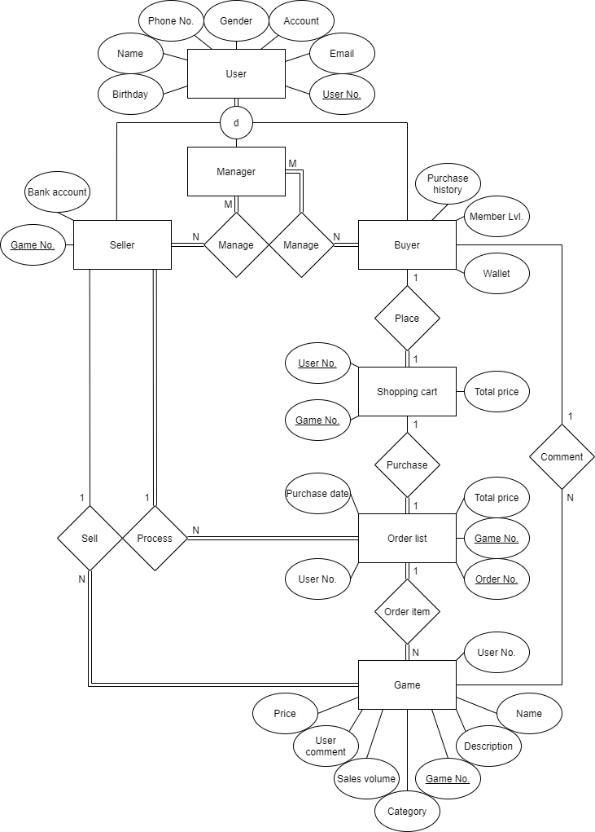

資料庫綱要(Database Schema)

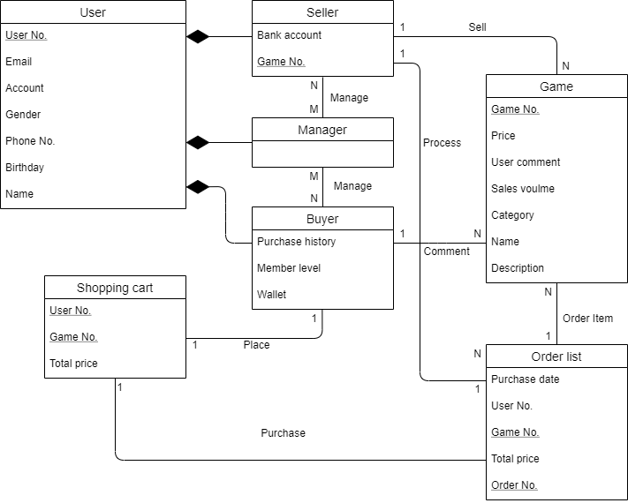
4.1Schema of the Database

User
Description: 存放所有會員的基本資料
Attribute | Type | Key | Nullable | Description
User No. | Integer | Primary | False | 會員編號
Email | String |  | False | 會員電子信箱
Account | String |  | False | 會員帳號密碼
Gemder | String |  | False | 會員性別
Phone No. | Integer |  | False | 會員電話號碼
Birthday | Date |  | False | 會員生日
Name | String |  | False | 會員真實姓名

Seller
Description: 存放賣家的基本資料
Attribute | Type | Key | Nullable | Description
Bank account | String |  | False | 賣家銀行帳號
Game No. | Integer | Primary | False | 賣家遊戲編號

Buyer
Description: 存放買家的基本資料
Attribute | Type | Key | Nullable | Description
Purchase history | Order |  | True | 買家購買歷史訂單
Member level | Integer |  | False | 買家等級
Wallet | Integer |  | True | 買家錢包餘額

Manager
Description: 存放管理員的基本資料
Attribute | Type | Key | Nullable | Description

Shopping cart
Description: 購物車
Attribute | Type | Key | Nullable | Description
User No. | Integer | Primary  Foreign | False | 買家編號
Game No. | Integer |  | True | 遊戲編號
Total Price | Integer |  | True | 總金額

Order list
Description: 訂單列表
Attribute | Type | Key | Nullable | Description
User No. | Integer | Foreign | False | 買家編號
Game No. | Integer |  | False | 遊戲編號
Total Price | Integer |  | False | 總金額
Purchase date | Date |  | False | 購買日期
Order No. | Integer | Primary | False | 訂單編號

Game
Description: 存放遊戲資料
Attribute | Type | Key | Nullable | Description
Game No. | Integer | Primary  Foreign | False | 遊戲編號
Price | Integer |  | False | 遊戲價錢
User comment | String |  | True | 玩家留言
Sales voulme | Integer |  | False | 購買數量
Category | String |  | False | 遊戲類別
Name | String |  | False | 遊戲名稱
Description | String |  | False | 遊戲簡介

